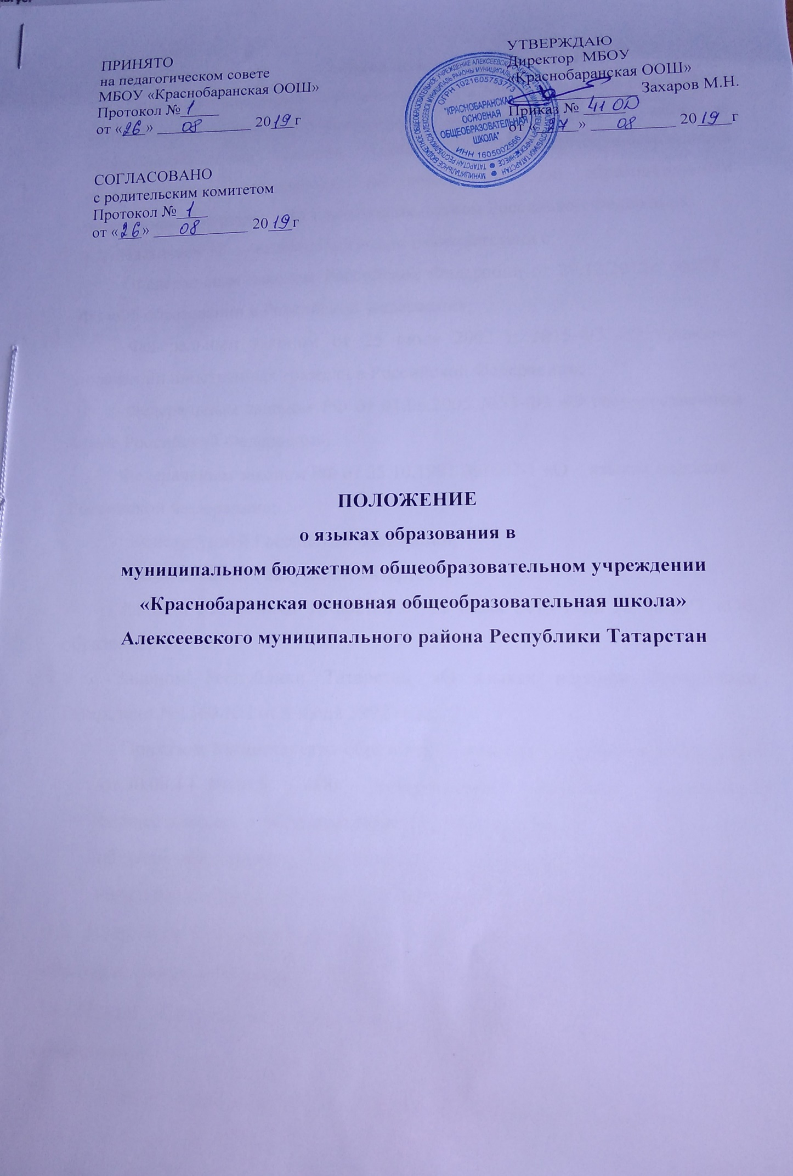

1. Общие положения
- Положение определяет язык образования в Муниципальном бюджетном общеобразовательном учреждении «Краснобаранская основная общеобразовательная школа» (далее - Школа), осуществляющей образовательную деятельность по реализуемым ею образовательным программам, в соответствии с законодательством Российской Федерации.
- Настоящее Положение разработано в соответствии с:
- Федеральным законом Российской Федерации от 29.12.2012г. №273 - ФЗ «Об образовании в Российской Федерации»;
- Федеральным законом от 25 июля 2002 г. №15-ФЗ «О правовом положении иностранных граждан в Российской Федерации»;
- Федеральным законом РФ от 01.06.2005 №53-Ф3 «О государственном языке Российской Федерации»;
Федеральным законом РФ от 25.10.1991 №1807-1 «О языках народов
Российской Федерации»;
- Конституцией Российской Федерации;
- Конституцией Республики Татарстан;
- Законом Республики Татарстан от 22 июля 2013 года № 68-ЗРТ «Об образовании»;
- Законом Республики Татарстан «О языках народов Республики Татарстан» №1560-ХН от 8 июля 1992 года;
- Приказом Министерства образования и науки Российской Федерации от 30.08.13 №1015 «Об утверждении порядка организации осуществления образовательной деятельности по основным общеобразовательным программам - образовательным программам начального общего, основного общего и среднего общего образования».
- Настоящее Положение обязательно для исполнения всеми участниками образовательных отношений.
- Школа обеспечивает открытость и доступность информации о языках образования.
- В Школе гарантируется получение образования на государственном языке Российской Федерации.
- Русский язык как государственный язык Российской Федерации изучается во всех классах.
- Право граждан Российской Федерации на пользование государственным языком Российской Федерации обеспечивается путем получения образования на русском языке. Преподавание и изучение русского языка осуществляются в соответствии с федеральными государственными образовательными стандартами.
2. Образовательная деятельность
2.1. В соответствии части 4 и 6 статьи 14 Федерального закона от 29.12.2012 № 273-ФЗ «Об образовании в Российской Федерации» образовательная деятельность в Школе на уровне начального и основного общего образования осуществляется на татарском языке с учетом мнений родителей (законных представителей) несовершеннолетних обучающихся.
2.2. Согласно части 3 статьи 14 Федерального закона от 29.12.2012 № 273-ФЗ «Об образовании в Российской Федерации», граждане Российской Федерации имеют право на изучение родного языка из числа языков народов Российской Федерации в пределах возможностей, предоставляемых системой образования, в порядке, установленном законодательством об образовании. Реализация указанных прав обеспечивается созданием необходимого числа групп, а также условий для их функционирования. Преподавание и изучение родного языка из числа народов Российской Федерации, в рамках основных образовательных программ осуществляется в соответствии с федеральными государственными образовательными стандартами.

3. Изучение русского языка как государственного языка Российской Федерации
3.1. Русский язык как государственный язык Российской Федерации изучается во всех классах в соответствии с Законом Российской Федерации «О языках народов Российской Федерации» от 25.12.1991 № 1807-1 и с Федеральным Законом от 29.12.2012 № 273-ФЗ «Об образовании в Российской Федерации».
3.2. Преподавание и изучение русского языка в рамках основных образовательных программ осуществляется в соответствии с федеральными государственными образовательными стандартами.
3.3. В образовательном процессе в части изучения русского языка школа для использования при реализации указанных образовательных программ выбирает учебники из числа входящих в федеральный перечень учебников, рекомендуемых к использованию при реализации имеющих государственную аккредитацию образовательных программ начального общего, основного общего образования.

4. Изучение родного языка
4.1. Родной язык изучается в школе в 1-9 классах в соответствии с Конституцией Российской Федерации, Федеральным Законом от 29.12.2012 № 273-ФЗ «Об образовании в Российской Федерации», Законом Республики Татарстан от 22.07.2013 № 68-ЗРТ «Об образовании», Законом РФ № 1801 от 25.11.1991 «О языках народов Российской Федерации», Закона Республики Татарстан от 08.07.1992 № 1560-XII «О языках народов Республики Татарстан».
4.2. Изучение родного языка организуется за счет учебного времени, отведенного на изучение предметной области «Родной язык и литературное чтение на родном языке» начального общего образования, «Родной язык и родная литература» основного общего образования, согласно учебному плану школы с учетом мнения родителей (законных представителей) обучающихся.
4.3. Преподавание и изучение родного языка организовано в 1-9 классах в рамках предметов «Родной язык» и «Литературное чтение на родном языке» (1-4 классы), «Родной язык», «Родная литература» (5-9 классы). Количество учебных часов в неделю (за год), отводимых на изучение предметов, определяется учебным планом.
4.4. Право на изучение родного языка из числа языков народов Российской Федерации реализуется в пределах возможностей, предоставляемых школой, в порядке, установленном законодательством об образовании. Реализация указанных прав обеспечивается созданием необходимого числа соответствующих классов, групп, а также условий их функционирования. Преподавание и изучение родного языка из числа языков народов Российской Федерации осуществляются в соответствии с образовательными стандартами, после получения письменного заявления родителей (законных представителей) по установленной форме (приложение №1), исходя из возможностей школы.
  - Граждане Российской Федерации имеют право на получение основного общего образования на родном языке из числа языков народов Российской Федерации, а также право на изучение родного языка из числа языков народов Российской Федерации.
  - Количество учебных часов в неделю (за год), отводимых на изучение предмета «Родной язык и литературное чтение на родном языке» и «Родной язык и родная литература» определяется учебным планом Школы.
4.5. Согласно Федеральному закону от 29.12.012 № 273-ФЗ «Об образовании в Российской Федерации» при осуществлении образовательной деятельности по основным общеобразовательным программам начального общего, основного общего образования в части изучения родного языка школа выбирает учебники из числа входящих в федеральный перечень учебников, рекомендованных к использованию при реализации имеющих государственную аккредитацию образовательных программ начального общего, основного общего образования.

5. Изучение иностранных языков
5.1 Преподавание и изучение иностранного (иностранных) языка изучается во 2-9 классах в рамах предметов «Иностранный язык» и «Второй иностранный язык».
5.2 В качестве иностранного языка в школе преподается английский язык Второй иностранный язык (при необходимости) определяется при разработке учебного плана исходя из условий: кадровых, учебно-методических и т.д.
5.3 В образовательном процессе в части изучения иностранного языка школы для использования при реализации указанных образовательных программ выбирает учебники из числа входящих в федеральный перечень учебников, рекомендованных к использованию при реализации имеющих государственную аккредитацию образовательных программ начального общего, основного общего образования.

6. Язык воспитания
6.1 Внеклассная деятельность, дополнительное образование и воспитательная работа в школе осуществляется на русском и татарском языках в зависимости от их целей, тематики, целевой аудитории и иных факторов.

7. Использование языков в деятельности школы
7.1 Наружное и внутреннее оформление школы (вывески, бланки, наименование кабинетов и т.д.) обеспечивается на русском и татарском языках.
7.2 Электронные журналы, журналы занятий, рабочие программы и иная документация, связанная с реализаций образовательных программ (в том числе дополнительных), в школе ведутся на русском языке.
7.3 Документы учащихся о получении основного общего образования оформляются на русском языке.

8. Заключительные положения
8.1 Настоящее Положение вступает в силу с момента утверждения. Внесение дополнений и изменений в Положение производится в соответствии с требованиями действующего законодательства. Положение действительно до принятия нового.
8.2 Настоящее Положение обязательно для исполнения всеми участниками образовательных отношений.
8.3 Школа размещает информацию о языках образования на официальном сайте школы в сети Интернет.

Приложение 1
Директору
МБОУ «Краснобаранская ООШ»
Алексеевского МР РТ
Захарову М. Н.
_____________________________
_____________________________
Адрес: _______________________
_____________________________
_____________________________
Тел.: ________________________

ЗАЯВЛЕНИЕ
Я ________________________________________________________________
ФИО родителя (законного представителя)
для моего ребенка _________________________________________________
(ФИО ребенка (подопечного)
обучающегося __________ класса, в качестве языка образования выбираю
______________________________________________________________.
(нужно указать выбранный язык (русский, татарский или др.)

В качестве изучения родного языка, в рамках предметной области «Родной язык» и «Родная литература» в объеме, определенным учебным планом, для моего ребенка выбираю _____________________________________________
(нужно указать выбранный язык (русский, татарский или др.)
_______________________________

Я подтверждаю, что делаю выбор по своей воле, без оказания давления и действую в интересах ребенка, законным представителем которого являюсь.

«____» ______________ 20___г. Подпись _______________

ЛИСТ ОЗНАКОМЛЕНИЙ
с ПОЛОЖЕНИЕМ
Муниципального бюджетного образовательного учреждения «Краснобаранская основная общеобразовательная школа»
Алексеевского муниципального района Республики Татарстан

№ п/п | Ф.И.О. | Должность | Дата | Подпись
 | Баранова И.А. | учитель
 | Анисимова В.П. | учитель
 | Леонтьева Л.В. | учитель
 | Скворцова Г.И. | учитель
 | Фомина Н.И. | учитель
 | Фомин В.И. | учитель
 | Павлова Р.Т. | учитель
 | Ахметов А.А. | учитель
 | Бикмухаммедова С.В | учитель
 | Сергеева Т.П. | учитель
 | Кунакова А.А. | учитель
 | Скворцова Т.И, | воспитатель

